

| divisor de texto |
| --- |
|  |
| rectángulo blanco para texto en portada  divisor de texto  BANCO BICICLETA S.A.  Creado por:  Blanco Rio Nicolas - Breccia Sanchez Joaquin Carrizo Marcos - Riggillo Lucas |

rectángulo de color

# Como manejar el menú

| Primeras opciones: Tenemos tres principales opciones:   1. Ingresar como cliente (cuenta ya creada). 2. Crear su usuario. 3. Ingresar como administrador(no disponible para clientes). |
| --- |
| Cada una de estas tres opciones principales tiene sus propias funciones.  **1.INGRESO COMO CLIENTE**  Como primer paso vamos a tener que ingresar un dni:    **Una vez ingresado nos van a salir cuatro opciones:**   1. Mostrar información personal 2. Mostrar cuentas 3. Dar de alta una cuenta 4. Dar de baja un usuario     1.PARA MOSTRAR INFORMACIÓN PERSONAL  Nos va a salir un recuadro con toda nuestra información personal    2.PARA MOSTRAR LAS CUENTAS DE UN USUARIO    Nos va a dar la opción de operar sobre una cuenta, si la opción que elegimos es <si> nos va a salir esta opción.    Si presionamos 1 nos va a salir este menú que nos va a dejar ingresar el número de cuenta a la cual queremos operar.  **NOS VAN A SALIR TRES OPCIONES:**   * Alta movimiento * Mostrar movimientos * Baja cuenta       1) Nos va a permitir generar un movimiento,ya sea un pago o una transferencia.  2) Nos va a permitir ver los movimientos anteriormente generados en la cuenta.  3) Esta opción permite dar de baja la cuenta que se consultó anteriormente.  3.PARA DAR DE ALTA UNA CUENTA  Permite dar de alta una cuenta en el cliente. Al seleccionar la opción solicita el DNI del cliente sobre el cual dar de alta la cuenta y muestra la sguiente pantalla:    Y solicita que confirma si desea crear una nueva cuenta:  “no” – regresa al menú anterior.  “si” – Muestra la siguiente pantalla:    Dependiendo la opción seleccionada en la pantalla anterior crea el tipo de caja8solicitando confirmar antes). Si el tipo de caja ya existe, no la creará.  4.MODIFICAR DATOS CLIENTE  Permite modificar los datos de un cliente. Solicita el DNI del cliente a modificar, luego muestra la siguiente pantalla:    Solicitando la opcion a modificar:   * A) Modificar nombre: solicita ingreso del nombre modificado. * B) Modificar apellido: solicita el ingreso del apellido modificado. * C) Modificar DNI: solicita el ingreso del DNI modificado. * D) Modificar email: solicita el ingreso del email modificado. * E) Modificar domicilio: solicita el ingreso del domicilio modificado. * F) Modificar telefono: solicita el ingreso del telefono modificado.   Luego solicita si desea modificar otro valor.  A continuación muestra los datos del cliente ya modificado:    5.PARA DAR DE BAJA SU USUARIO  Permite dar de baja el usuario que ha ingresado esto incluye las cuentas y movimientos). Al seleccionar la opción muestra la siguiente pantalla:    **2. CREAR UN USUARIO**  Esta opción nos permite crear un usuario donde vamos a tener que ingresar nuestra información personal   * DNI. * NOMBRE. * APELLIDO. * EMAIL. * DOMICILIO (calle, altura). * TELÉFONO.     Si deseamos cargar estos datos tendremos que pulsar cualquier tecla de lo contrario presionamos ESC para cancelar la carga de datos.  **3. INGRESAR como administrador**  En esta función nos permite ingresar como un administrador del sistema, en esta vamos a poder modificar todos los datos.  Muestra la siguiente pantalla:    Opción “no” – Vuelve a la pantalla anterior  Opción “si” – solicita usuario y contraseña    Una vez ingresado los datos del administrador nos van a salir dos opciones   1. ALTA CLIENTE. 2. LISTAR O MODIFICAR CLIENTE, CUENTA O MOVIMIENTOS.     **ALTA CLIENTE:**  Acá vamos a poder crear un cliente nuevo para ver el paso a paso ver en la sección anterior cómo cargar un cliente.    **LISTAR O MODIFICAR:**  En este apartado nos van a salir cuatro opciones:   * Ver todos los clientes del banco. * Ver todas las cuentas del banco. * Ver todos los movimientos del banco. * Ver movimientos por fecha. * Consulta por dato .       **VER TODOS LOS CLIENTES:**  Esta opción nos va a mostrar todos los clientes que están activos en el banco, esto lo puede ver únicamente uno de los administradores. |
| **VER TODAS LAS CUENTAS DEL BANCO:**  Esta opción nos va a permitir ver todas las cuentas de cada uno de los clientes, esta opción la puede ver únicamente uno de los administradores. |
| **VER TODOS LOS MOVIMIENTOS:**  Esta opción nos va a permitir ver todos los movimientos del banco que se hayan hecho hasta la fecha, esta opción esta únicamente disponible para los administradores del banco. |
| VER MOVIMIENTOS POR FECHA:  Esta opción nos permite ver movimientos que se hayan hecho en una fecha específica. Donde vamos a poder buscar desde el año 2005 hasta la actualidad.    **CONSULTA POR DATO:**  Esta opción nos permite consultar sobre cuatro cosas   * Ver los datos de un cliente. * Modificar datos de un cliente. * Dar de alta un cliente . * Operaciones cuentas. * Dar de baja un cliente. |

VER DATOS CLIENTE:Esto nos va a permitir ver todos los datos de un cliente mediante cualquier filtro 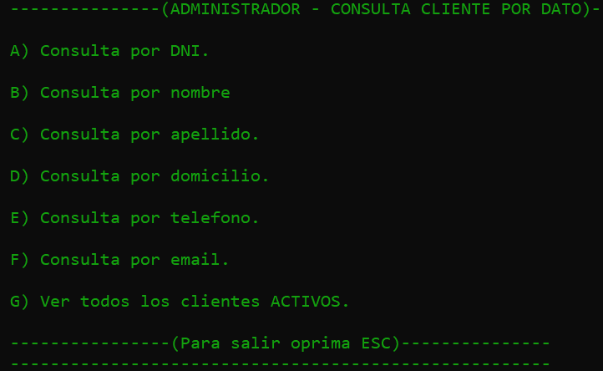

MODIFICAR DATOS DE UN CLIENTE: esta opción nos va a permitir modificar cualquier tipo de dato de un cliente únicamente ingresando su DNI.

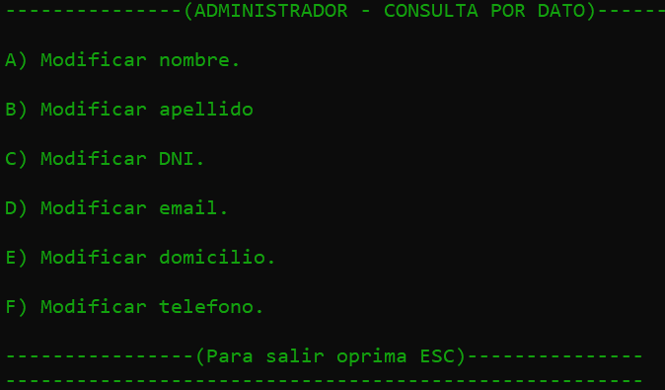

ALTA DE CUENTA EN CLIENTE:Esta opción nos va a permitir dar de alta o crear una cuenta a un cliente ya registrado.Debemos ingrersar el DNI del cliente al que le queremos agregar una cuenta(Siempre y cuando no tenga el máximo de cuentas “3”).Una vez que hayamos ingresado nos van a salir tres opciones.

* CUENTA CORRIENTE EN PESOS
* CAJA DE AHORRO EN PESOS
* CAJA DE AHORRO EN DOLARES

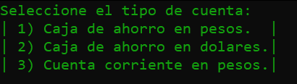

Una vez creada la cuenta nos dara la opción de crear un movimiento.

OPERACIONES CUENTAS:

Vamos a tener que ingresar el DNI del cliente para hacer operaciones con las cuentas. Una vez ingresado el DNI, nos van a salir diferentes opciones:

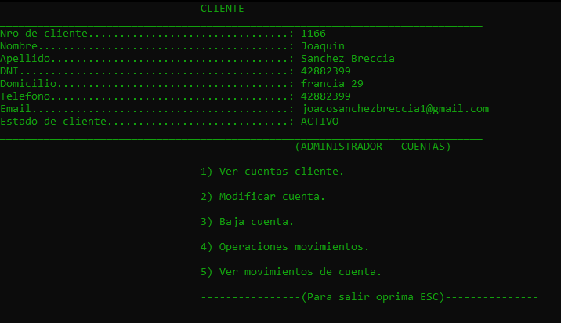

* Ver cuentas cliente (donde muestra las diferentes cuentas que tiene el cliente).
* Modificar cuenta (donde modificamos los datos de la cuenta que queremos).
* Baja cuenta (damos de baja la cuenta que seleccionemos).
* Operaciones movimientos ( podemos gestionar movimientos en la cuenta que seleccionemos).
* Ver movimientos de cuenta (muestra los movimientos de la cuenta seleccionada).

DAR DE BAJA A UN CLIENTE:

Debemos ingresar el DNI de ese cliente para poder dar de baja cuenta y los movimientos asociados al cliente.

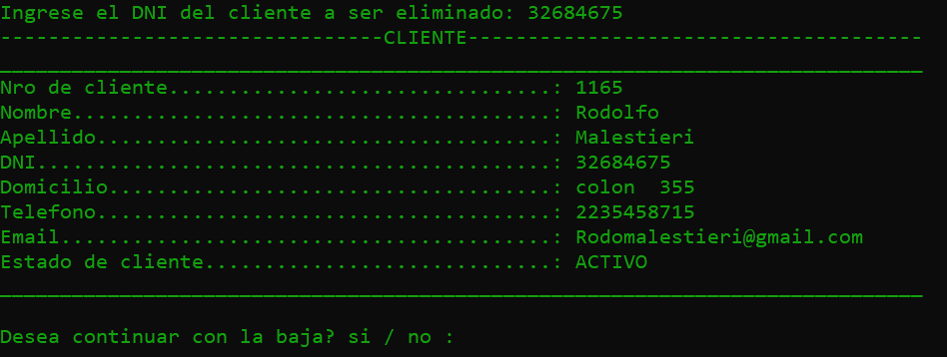

Si pusimos si, se dara de baja de lo contrario se cancelara la baja del cliente y sus cuentas.

POR CUALQUIER CONSULTA COMUNIQUESE A ATENCIÓN AL CLIENTE: 0810-22-22776

MUCHAS GRACIAS.

ATT BANCO BICICLETA S.A.